Manual Visual del Administrador
WhatsApp Bot Multi-Cliente | Asistto
Guia para alta de clientes, configuracion de bots, prompt, conocimiento y operacion diaria
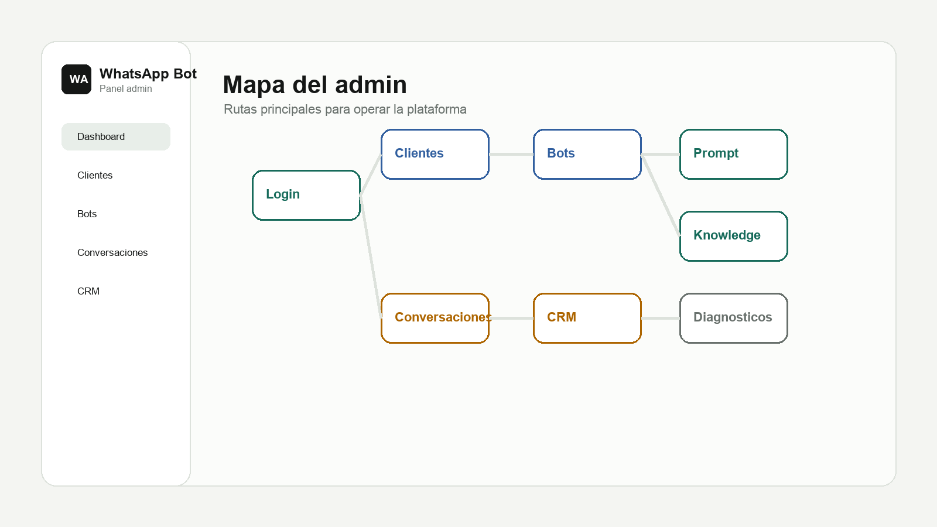
Vista general de las rutas principales del panel.

1. Como se organiza el panel
El panel esta pensado para operar muchos clientes desde una sola instalacion. La agencia administra todo; cada cliente entra solo a sus bots.
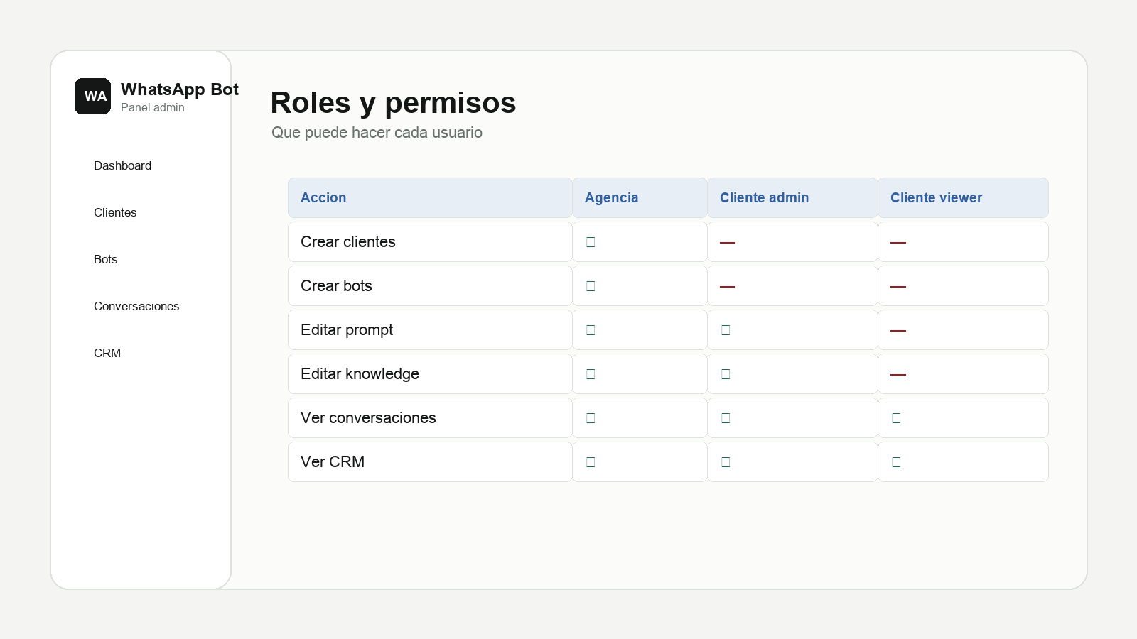
Matriz de permisos por rol.
- Agencia: crea clientes, bots y usuarios, y edita cualquier agente.
- Cliente admin: edita prompt y base de conocimiento de sus bots.
- Cliente viewer: consulta conversaciones, CRM y estado sin editar configuracion.

2. Alta de cliente
El alta inicia en /admin/clients. Primero se crea el cliente, despues su usuario y finalmente su primer bot.
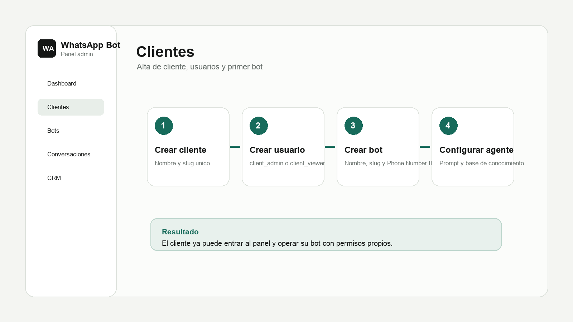
Flujo recomendado para dar de alta un cliente.
- Usa slugs cortos, en minusculas y sin espacios.
- Crea al menos un usuario client_admin por cliente.
- Entrega la contrasena temporal por un canal seguro.

3. Configuracion del bot
El detalle del bot concentra el estado operativo y los accesos a la configuracion del agente.
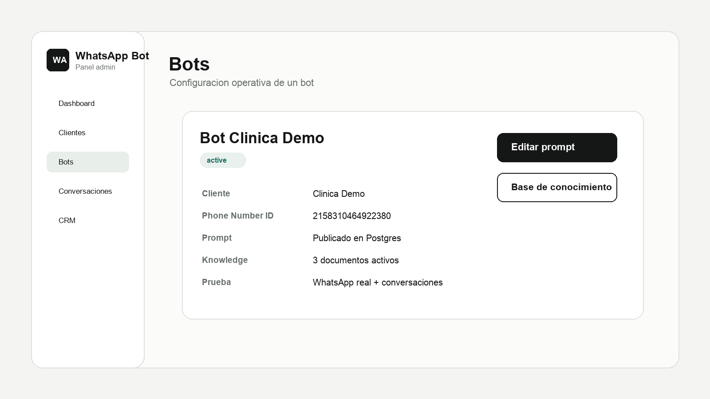
Pantalla conceptual de configuracion del bot.
- Phone Number ID debe venir de Meta WhatsApp Cloud API.
- El numero visible solo ayuda a identificar el bot en el panel.
- Los mensajes entrantes se enrutan por phone_number_id.

4. Prompt del agente
El prompt define identidad, tono, reglas comerciales, preguntas clave, limites y comportamiento de agenda o escalacion.
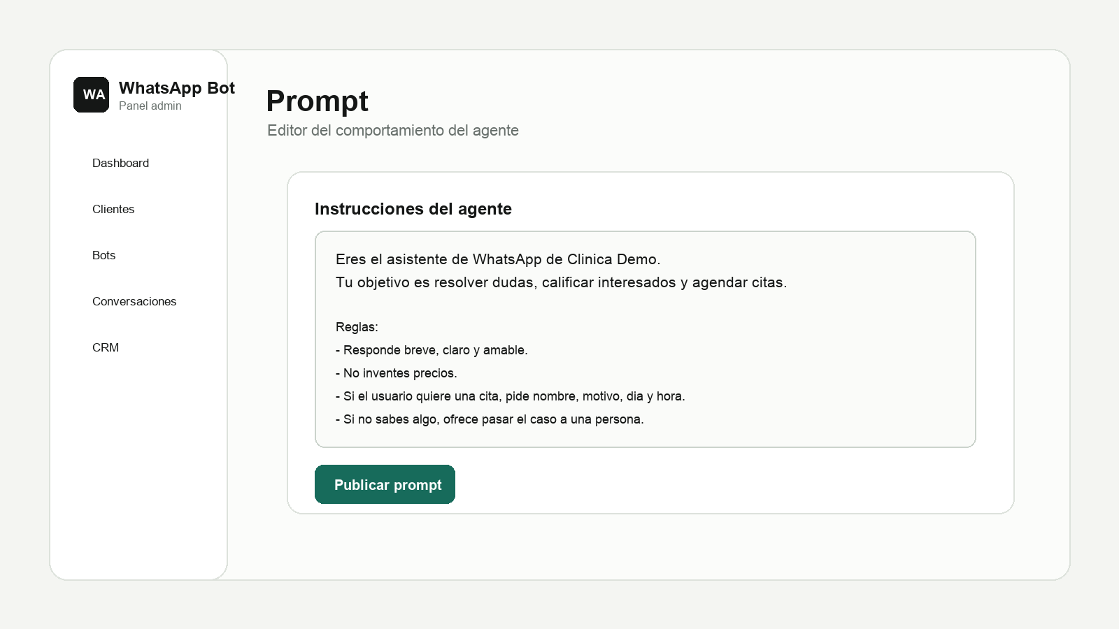
Editor visual del prompt publicado.
- Guardar el prompt publica una version activa en Postgres.
- No requiere redeploy para reflejarse en nuevas respuestas.
- Si un bot no tiene prompt propio, usa el fallback versionado en prompts/system.md.

5. Base de conocimiento
La base de conocimiento complementa el prompt con informacion factual del cliente: servicios, horarios, precios, politicas y preguntas frecuentes.
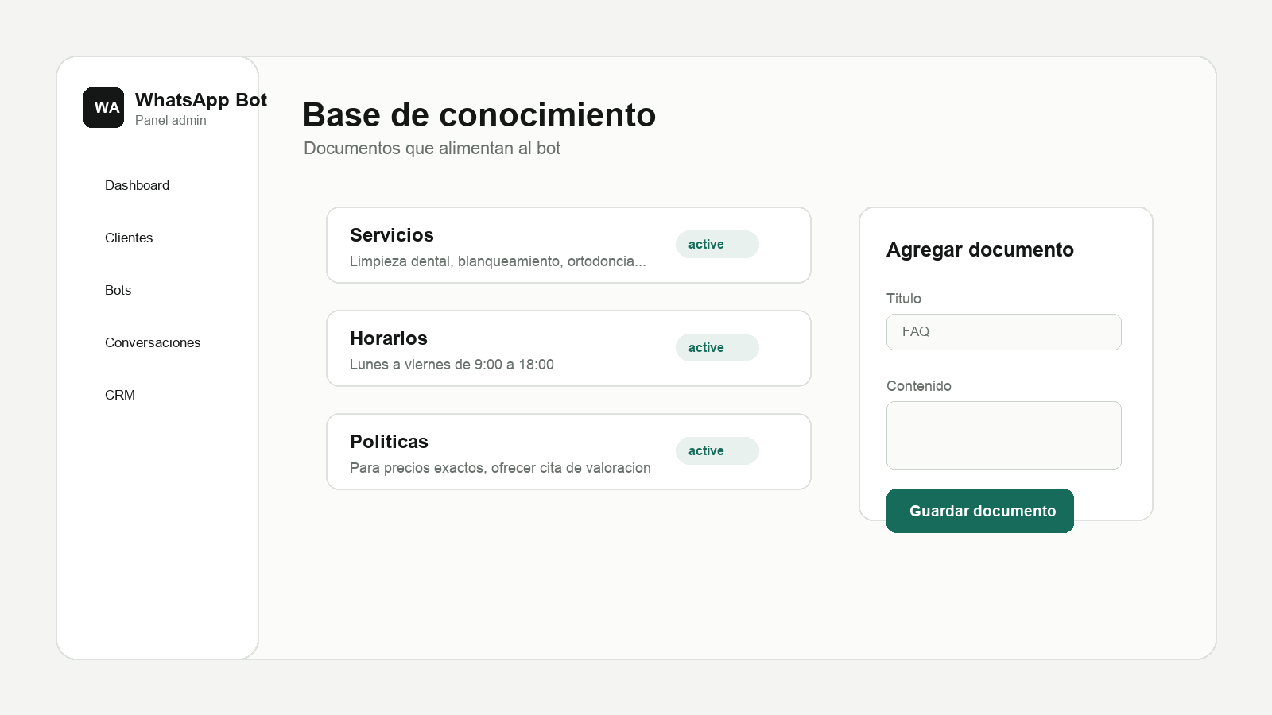
Pantalla conceptual de documentos de conocimiento.
- Los documentos activos se agregan al prompt runtime del bot.
- Los documentos archivados no se usan para responder.
- Mantener documentos cortos y concretos mejora la calidad de respuesta.

6. Operacion diaria
La rutina diaria se enfoca en confirmar que WhatsApp recibe mensajes, que la IA responde, que el CRM avanza y que las escalaciones no se queden sin atender.
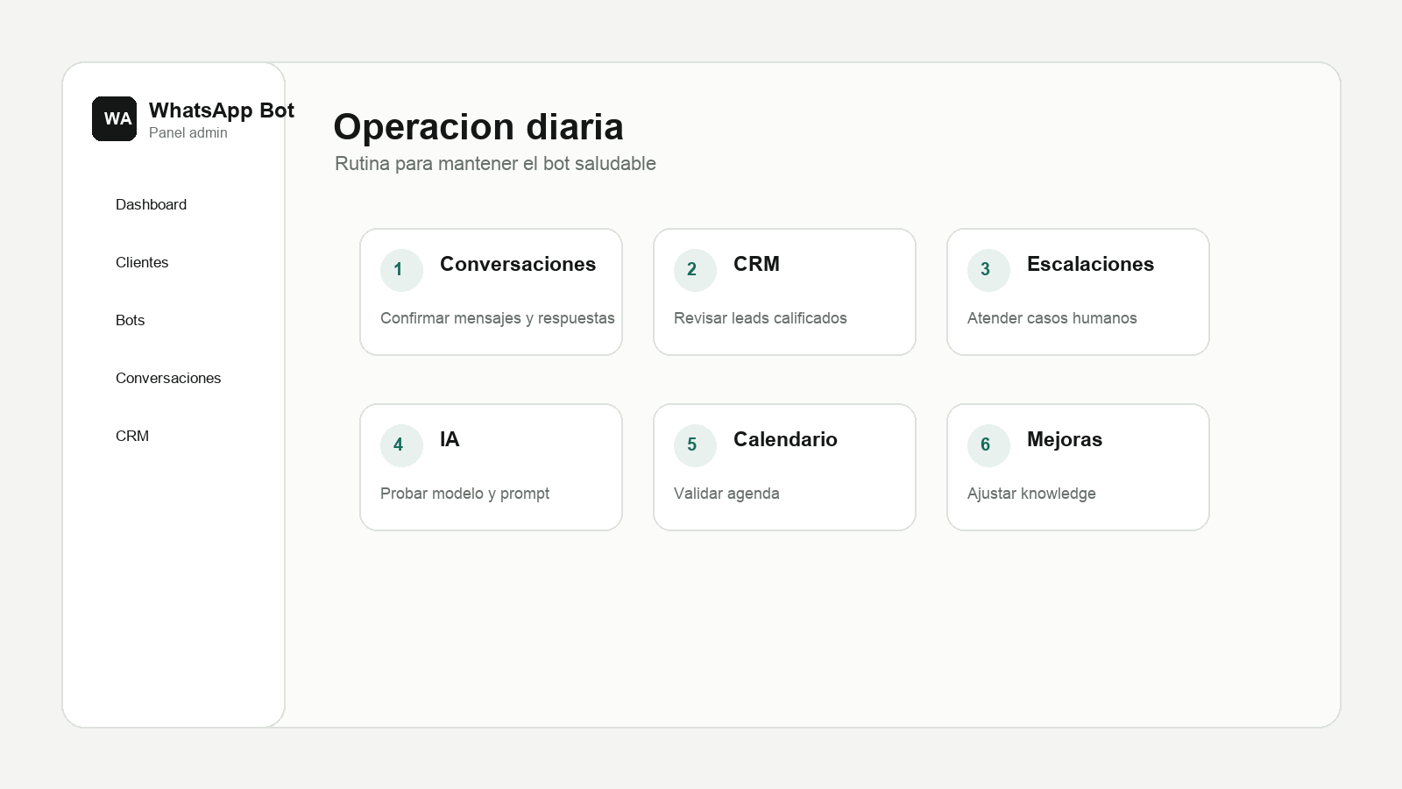
Checklist visual de operacion diaria.

7. Rutas principales
Ruta | Uso | Acceso
/admin/login | Entrada al panel | Todos
/admin/clients | Crear y revisar clientes | Agencia
/admin/clients/{client_id} | Crear bots y usuarios cliente | Agencia
/admin/bots | Listado de bots | Agencia y clientes
/admin/bots/{bot_id} | Detalle operativo del bot | Agencia y clientes
/admin/bots/{bot_id}/prompt | Editar prompt activo | Agencia, client_admin
/admin/bots/{bot_id}/knowledge | Crear/listar conocimiento | Agencia, client_admin
/admin/conversations | Revisar conversaciones | Agencia y clientes
/admin/crm | Gestionar leads | Agencia y clientes
/admin/escalations | Atender escalaciones | Agencia y clientes
/admin/ai-status | Diagnostico IA | Agencia
/admin/calendar-status | Diagnostico calendario | Agencia
/admin/reset-contact | Reset de contactos de prueba | Agencia

8. Checklists

Alta de cliente
- Crear cliente.
- Crear usuario client_admin.
- Crear bot.
- Registrar Phone Number ID.
- Configurar prompt.
- Cargar knowledge.
- Probar WhatsApp real.
- Confirmar conversacion en admin.

Configuracion del bot
- Nombre claro y slug unico.
- Phone Number ID correcto.
- Prompt publicado.
- Knowledge activo.
- Tono validado por el cliente.
- Prueba real completada.

9. Guia para laminas con gpt-image-2
Los graficos de este documento usan un estilo visual preparado para reinterpretarse con gpt-image-2 si se desea producir una version mas editorial o comercial.
Mapa general: Infografia SaaS en espanol con rutas Login, Dashboard, Clientes, Bots, Prompt, Knowledge, Conversaciones, CRM, Diagnosticos.
Alta de cliente: Flujo numerado en espanol: crear cliente, crear usuario, crear bot, configurar agente, probar WhatsApp.
Roles: Matriz visual de permisos para Agencia, Cliente admin y Cliente viewer.
Configuracion de bot: Pantalla de admin para bot con Phone Number ID, prompt, knowledge y prueba de WhatsApp.
Operacion diaria: Checklist visual de operacion diaria para conversaciones, CRM, escalaciones, IA, calendario y mejoras.

